

PAUTA ACTIVIDADES: Colección de guerreros

0,25
0,5
2
4
6
0,25
2
En este ejercicio deberás relacionar los números:
Respuestas posibles:
(0,5 + 0,25) · 2 · 4 = 6  0,5 : [ (2 · 0,25) · 4] = 0,25  (0,5 – 0,25) · 2 · 4 = 2  0,5 + 0,25 + 2 + 4 = 6,75 | 0,5 · 0,25 · 2 · 4 = 1  4 : 2 : 0,5 : 0,25 = 16  (4 · 2) + (0,5 · 0,25) = 8,125  (4 · 0,25) - (2 · 0,5 ) = 0 | (4 · 0,5) + (2 · 0,25) = 2,5  (4 : 0,5) · (2 : 0,25) = 64  (2 : 0,5) + (4 : 0,25) = 20  (4 : 0,25) - (2 : 0,5) = 12 | (4 : 0,25) - 2 - 0,5 = 13,5  (0,25 : 2) : 0,5 + 4 = 4,25

6,75
1
16
8,125

0
2,5
64
20
12
13,5
4,25
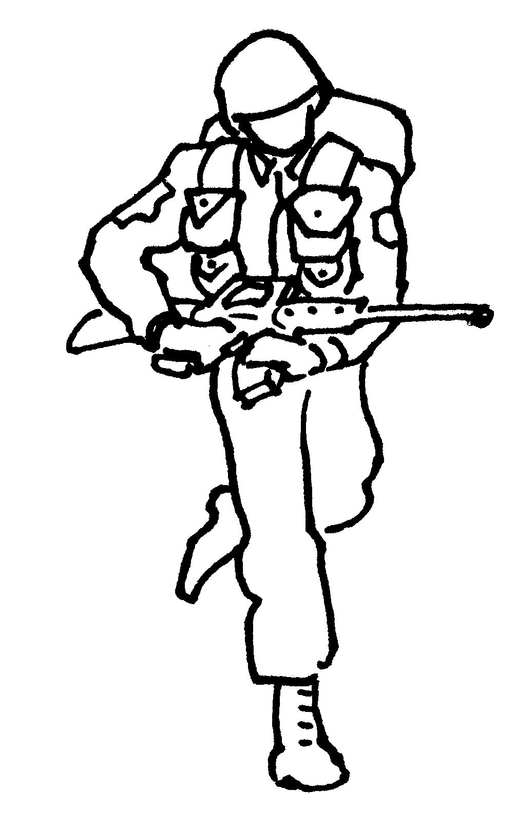
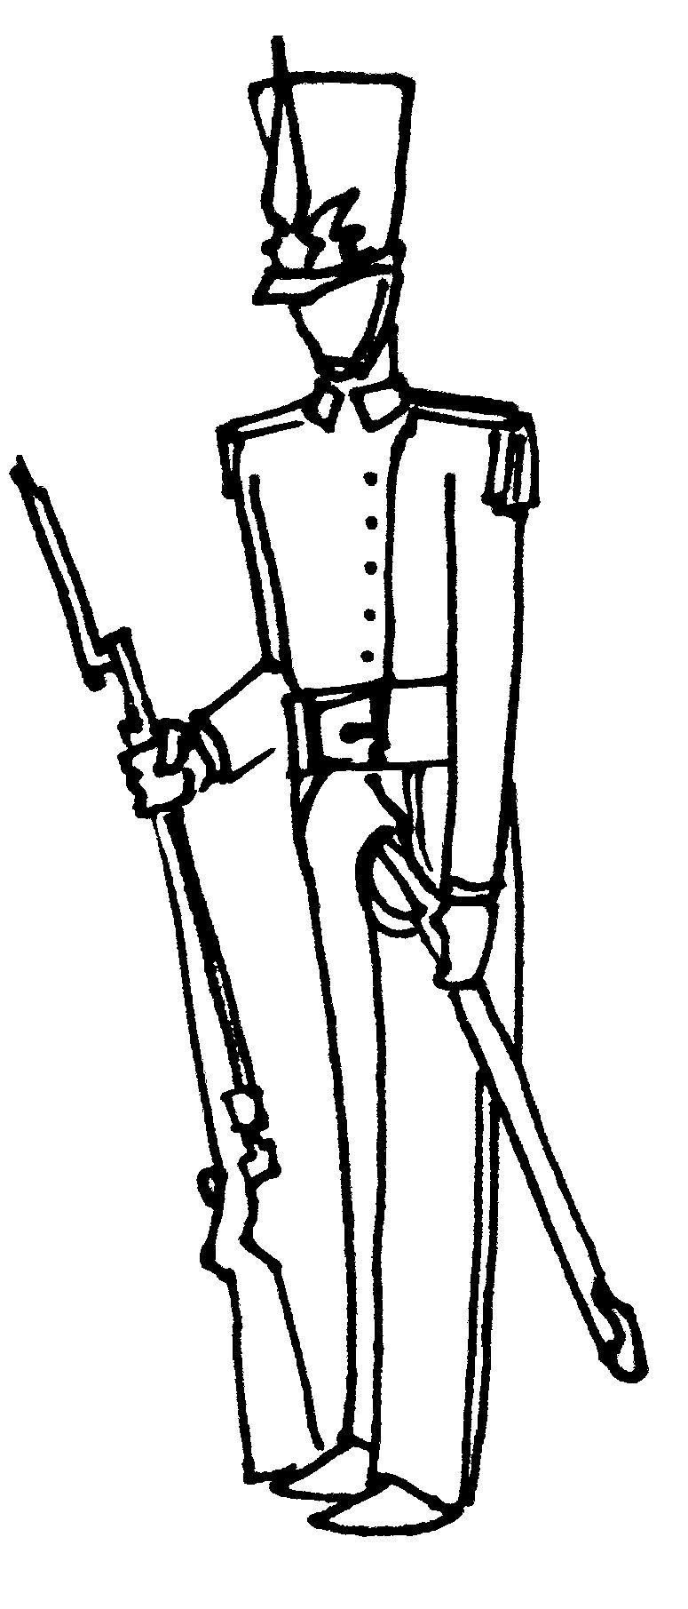
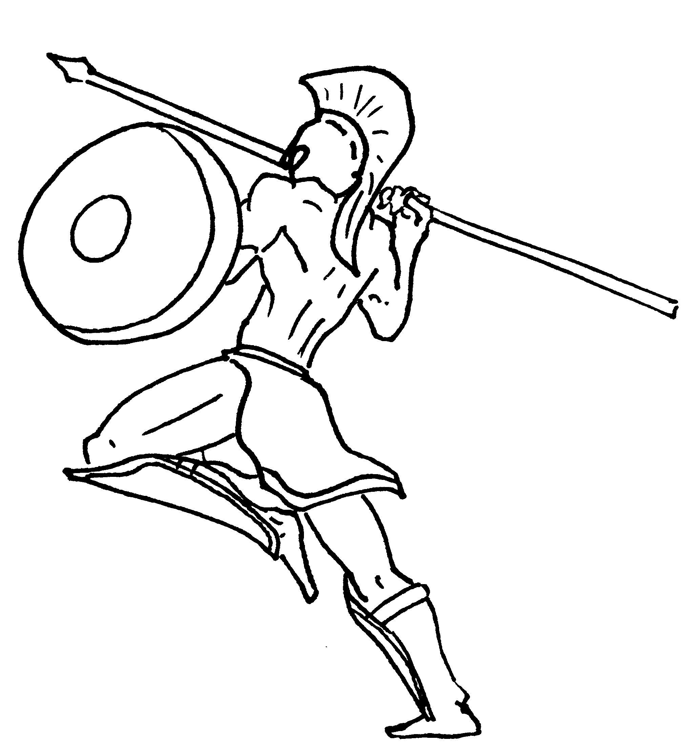
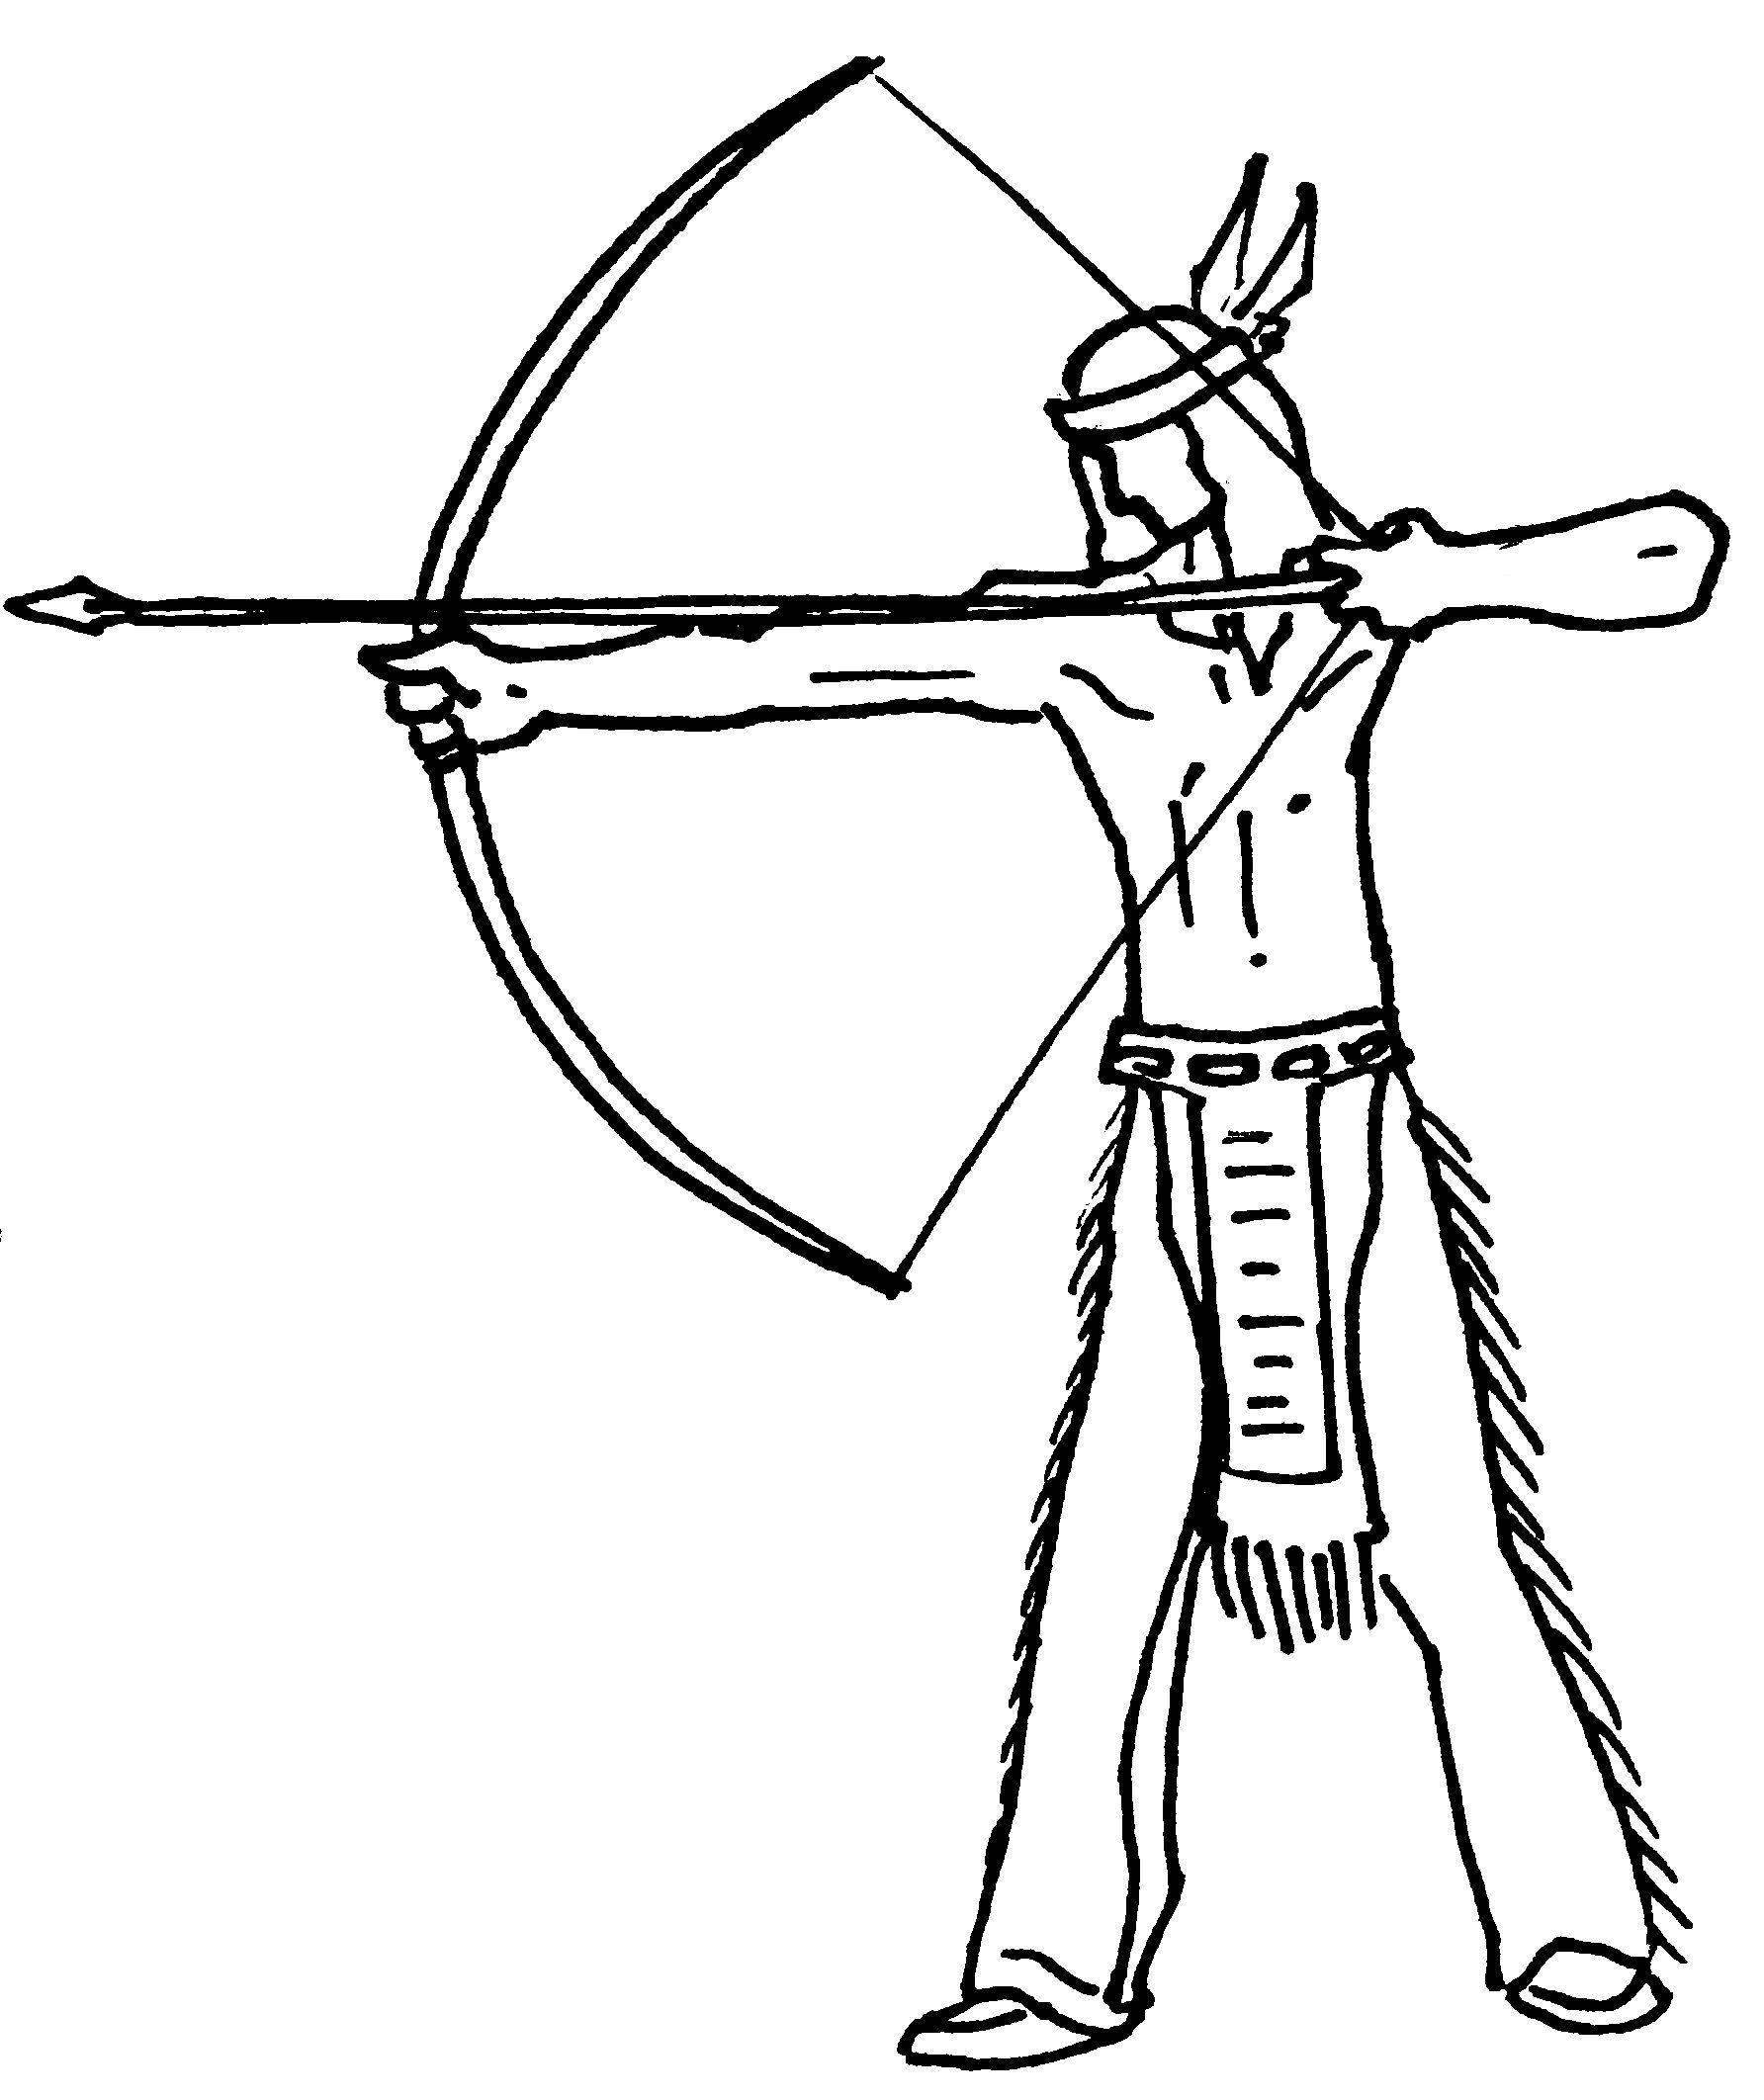
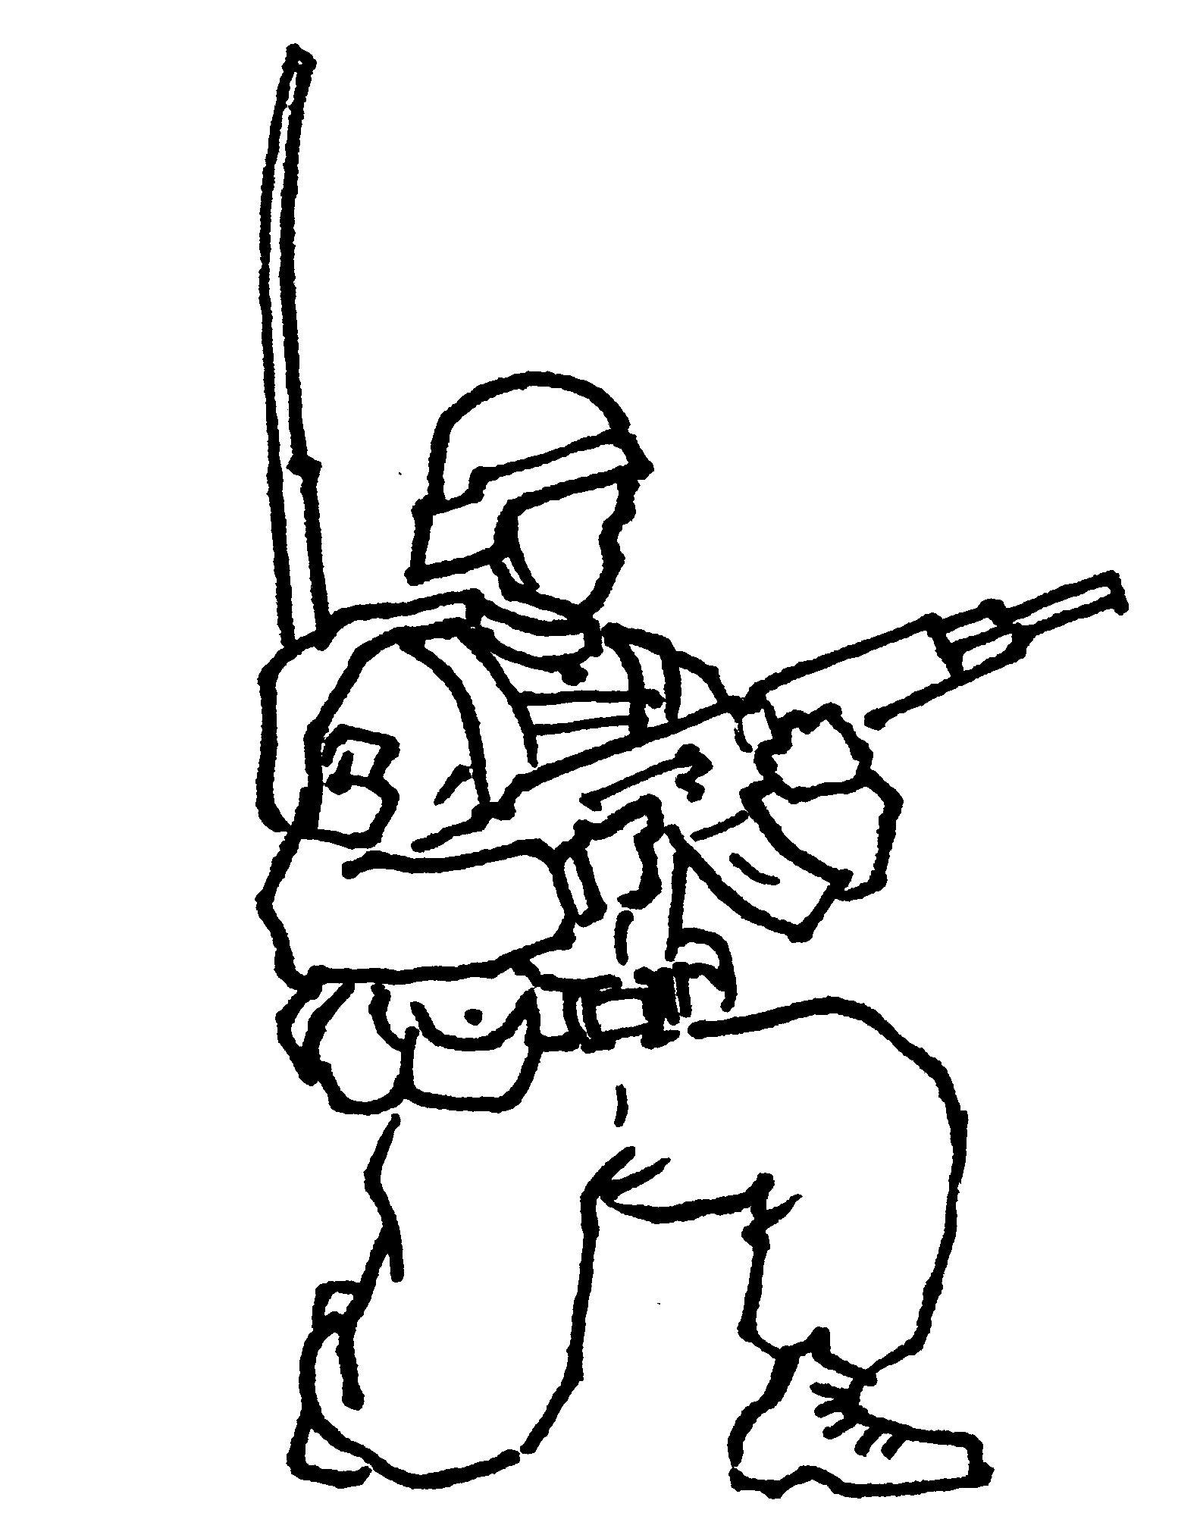

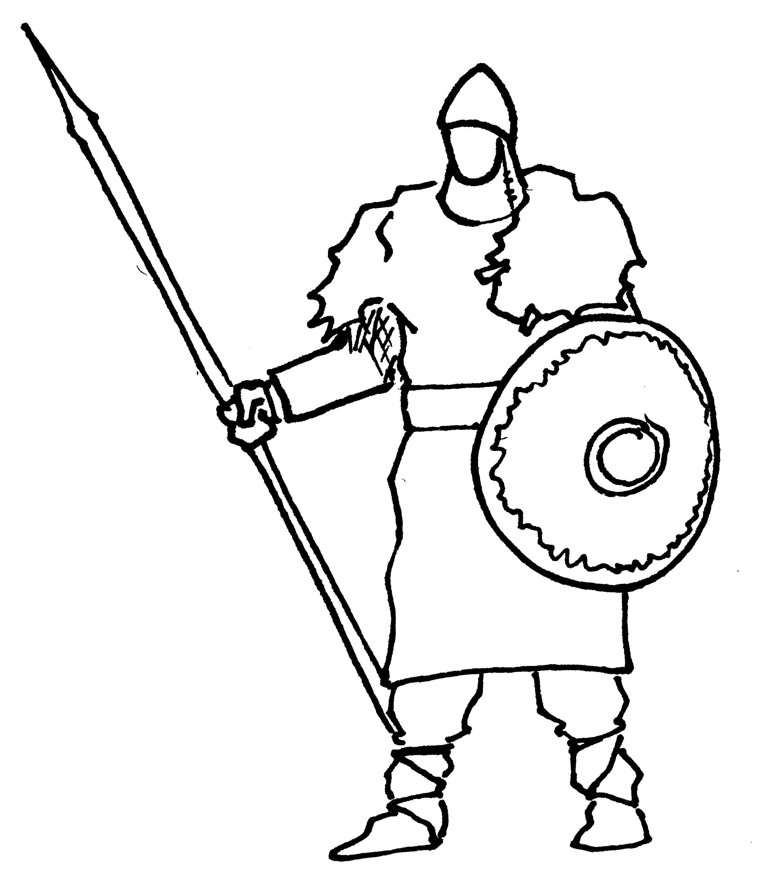
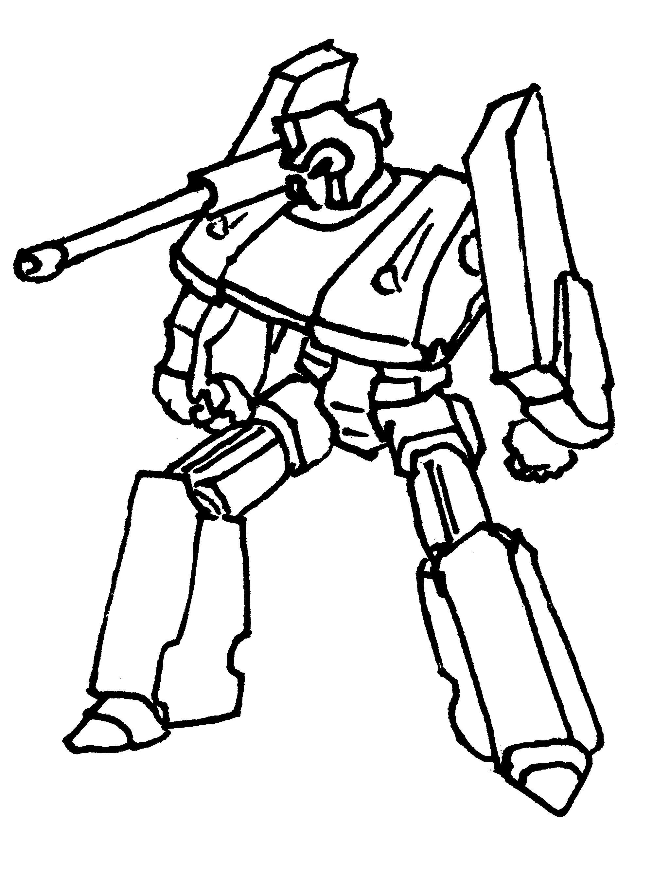
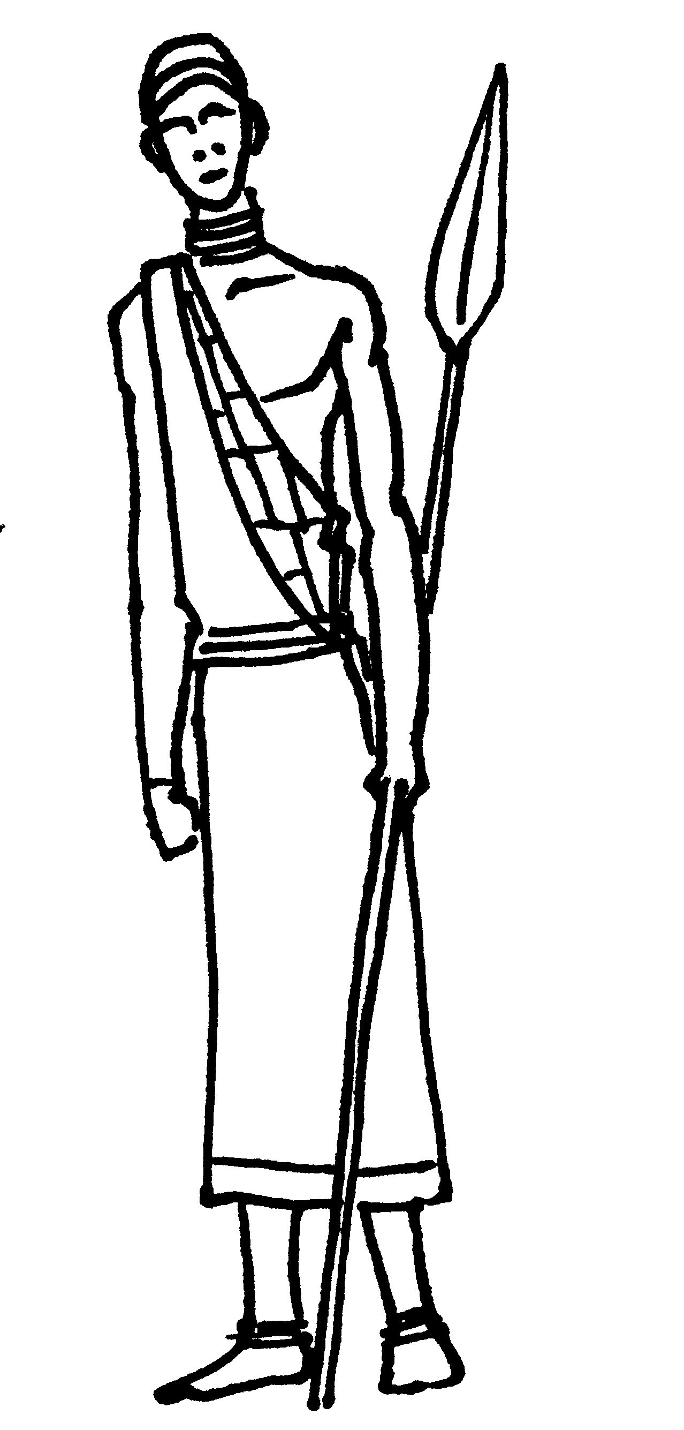
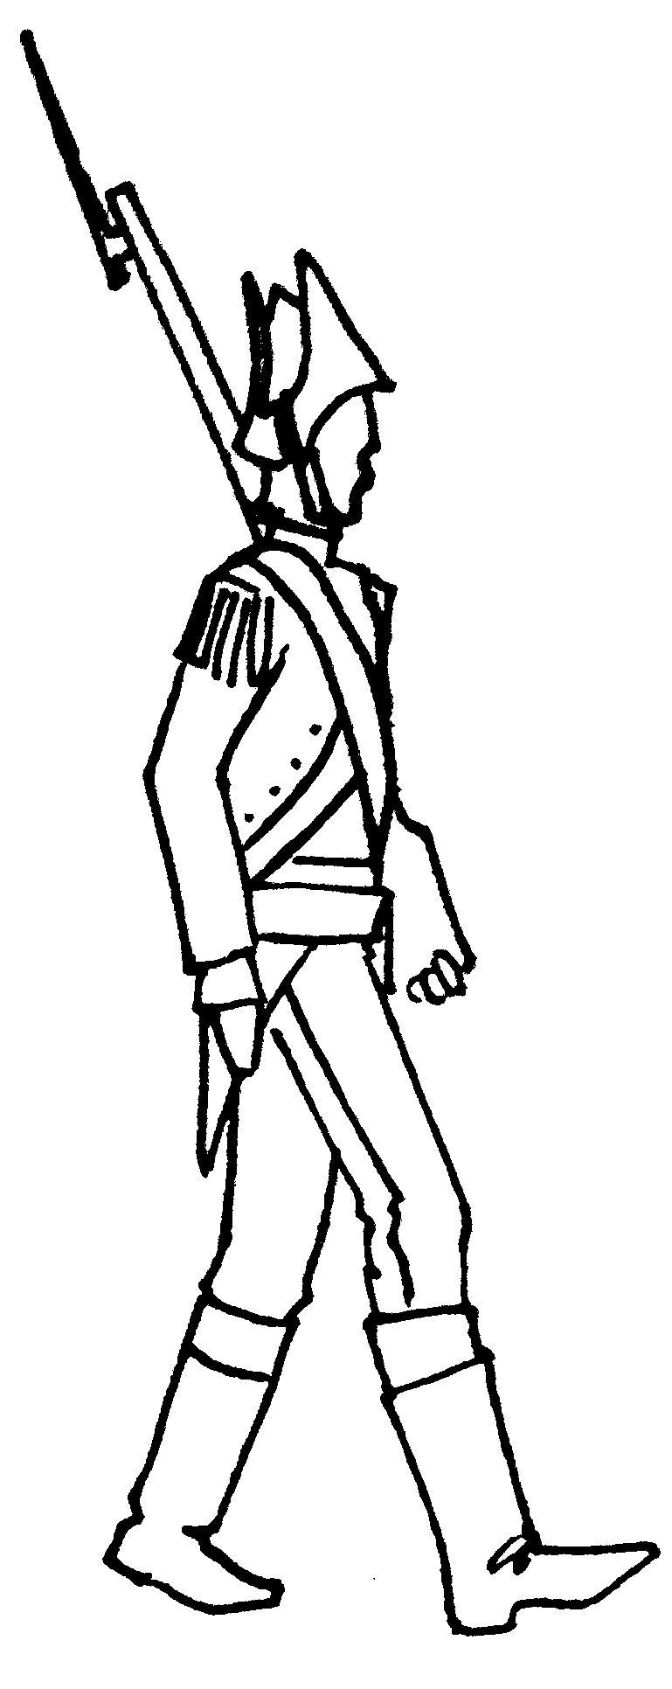
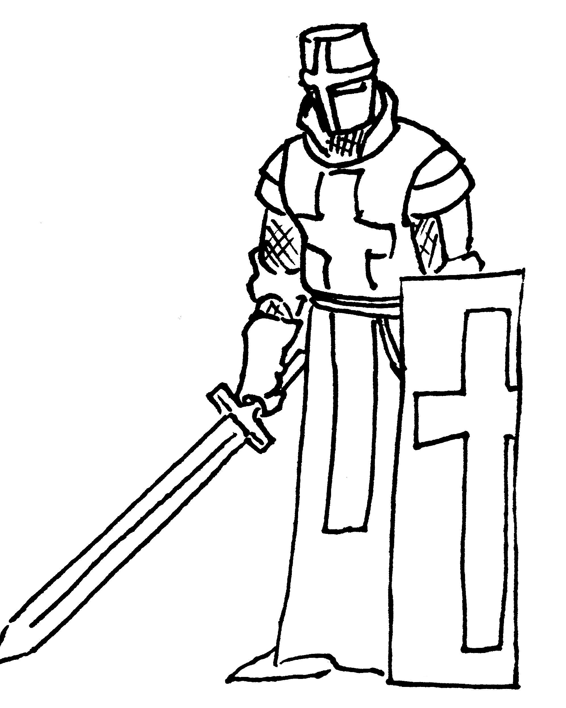
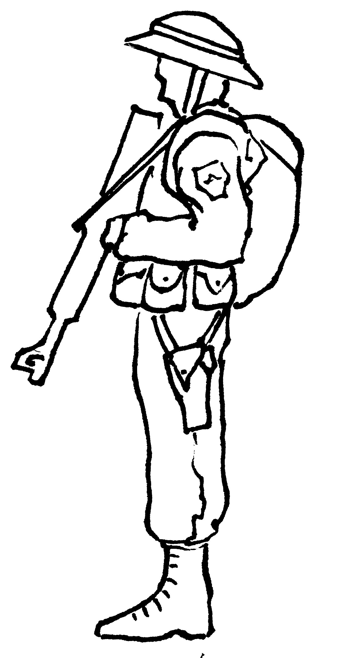
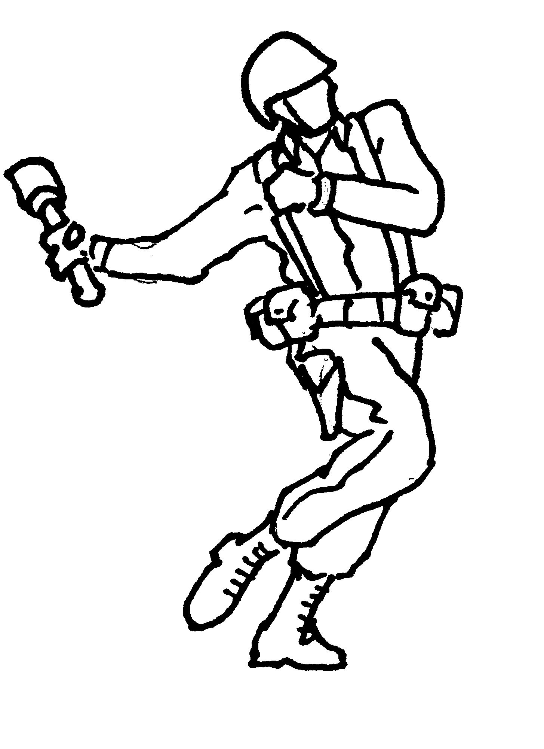
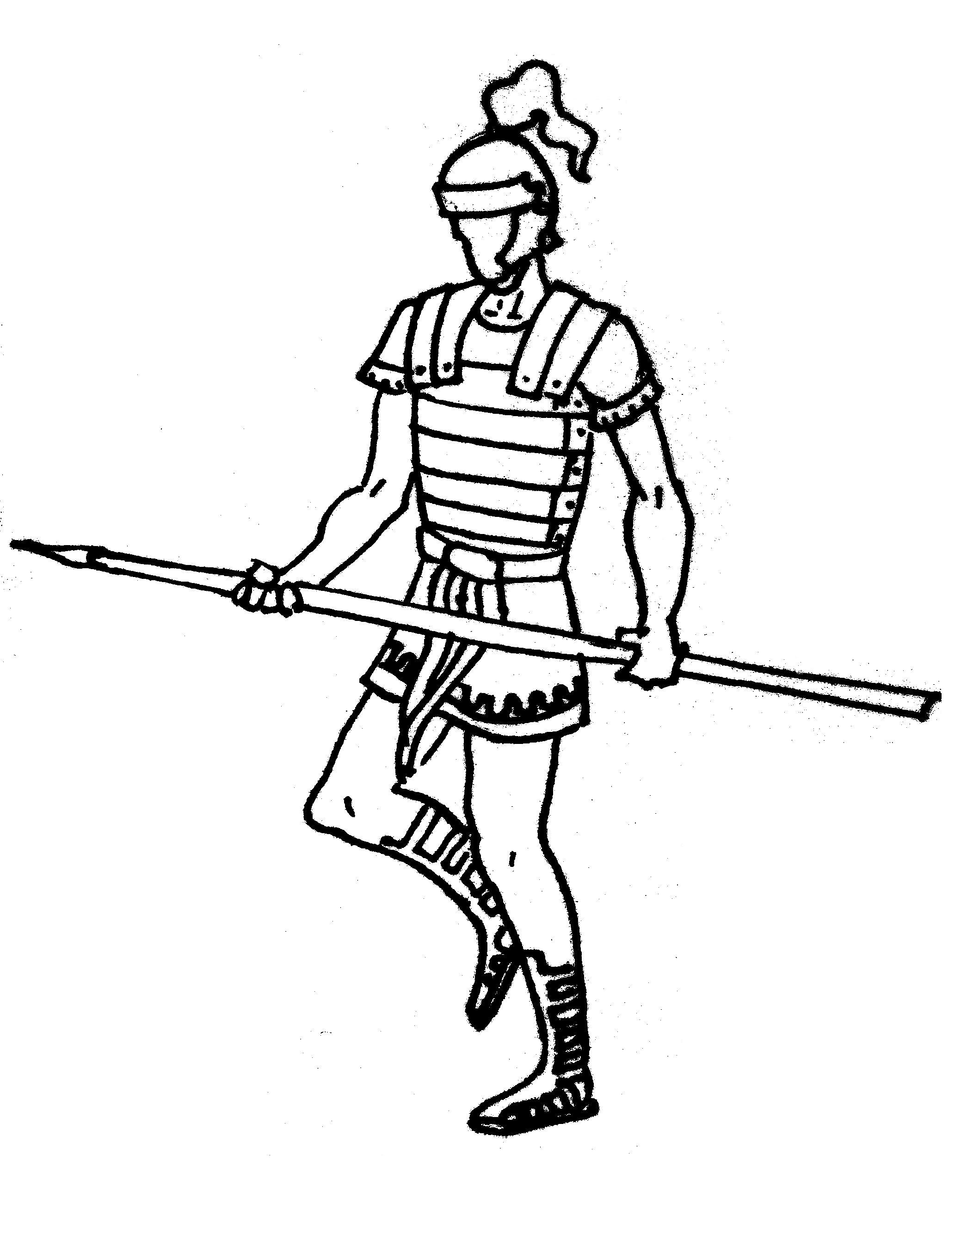

Elaborado por: Beatriz Villagrán Walter

